Документ предоставлен КонсультантПлюс
Приказ комитета государственной охраны объектов культурного наследия Волгоградской обл. от 13.07.2021 N 433 "Об уточнении сведений об объекте культурного наследия, о включении выявленных объектов культурного наследия в единый государственный реестр объектов культурного наследия (памятников истории и культуры) народов Российской Федерации в качестве объектов культурного наследия регионального значения, об утверждении границ и режима использования их территории"

КОМИТЕТ ГОСУДАРСТВЕННОЙ ОХРАНЫ ОБЪЕКТОВ
КУЛЬТУРНОГО НАСЛЕДИЯ ВОЛГОГРАДСКОЙ ОБЛАСТИ

ПРИКАЗ
от 13 июля 2021 г. N 433

ОБ УТОЧНЕНИИ СВЕДЕНИЙ ОБ ОБЪЕКТЕ КУЛЬТУРНОГО НАСЛЕДИЯ,
О ВКЛЮЧЕНИИ ВЫЯВЛЕННЫХ ОБЪЕКТОВ КУЛЬТУРНОГО НАСЛЕДИЯ
В ЕДИНЫЙ ГОСУДАРСТВЕННЫЙ РЕЕСТР ОБЪЕКТОВ КУЛЬТУРНОГО
НАСЛЕДИЯ (ПАМЯТНИКОВ ИСТОРИИ И КУЛЬТУРЫ) НАРОДОВ
РОССИЙСКОЙ ФЕДЕРАЦИИ В КАЧЕСТВЕ ОБЪЕКТОВ КУЛЬТУРНОГО
НАСЛЕДИЯ РЕГИОНАЛЬНОГО ЗНАЧЕНИЯ, ОБ УТВЕРЖДЕНИИ ГРАНИЦ
И РЕЖИМА ИСПОЛЬЗОВАНИЯ ИХ ТЕРРИТОРИИ

В соответствии с Федеральным законом от 25 июня 2002 г. N 73-ФЗ "Об объектах культурного наследия (памятниках истории и культуры) народов Российской Федерации", требованиями к составлению проектов границ территорий объектов культурного наследия, утвержденными приказом Министерства культуры Российской Федерации от 04 июня 2015 г. N 1745, Положением о комитете государственной охраны объектов культурного наследия Волгоградской области, утвержденным постановлением Администрации Волгоградской области от 19 декабря 2016 г. N 697-п, приказываю:
1. Уточнить сведения об объекте культурного наследия регионального значения "Комплекс застройки проспекта им. Ленина", 1952 - 1955 гг., расположенного по адресу: г. Волгоград, Краснооктябрьский район, пр. им. Ленина, кварталы N 602 - 608, 726 - 728, включенном и зарегистрированном в едином государственном реестре объектов культурного наследия (памятников истории и культуры) народов Российской Федерации в качестве ансамбля (регистрационный номер: 341620883590005), изменив его наименование, время возникновения (дату создания) и местонахождение на "Комплекс застройки проспекта им. В.И. Ленина в Краснооктябрьском районе г. Волгограда", 1948 - 1958 гг., 1962 г., 1965 г., расположенный по адресу: Волгоградская область, г. Волгоград, Краснооктябрьский район, пр-кт им. В.И. Ленина, кварталы N 602 - 608, 727 - 728.
2. Включить выявленные объекты культурного наследия в единый государственный реестр объектов культурного наследия (памятников истории и культуры) народов Российской Федерации в качестве объектов культурного наследия регионального значения в составе ансамбля - объекта культурного наследия регионального значения "Комплекс застройки проспекта им. В.И. Ленина в Краснооктябрьском районе г. Волгограда", расположенного по адресу: Волгоградская область, г. Волгоград, Краснооктябрьский район, пр-кт им. В.И. Ленина, кварталы N 602 - 608, 727 - 728, согласно приложению 1.
3. Утвердить перечень объектов культурного наследия регионального значения, входящих в состав ансамбля - объекта культурного наследия регионального значения "Комплекс застройки проспекта им. В.И. Ленина в Краснооктябрьском районе г. Волгограда", расположенного по адресу: Волгоградская область, г. Волгоград, Краснооктябрьский район, пр-кт им. В.И. Ленина, кварталы N 602 - 608, 727 - 728, согласно приложению 2.
4. Утвердить границы и режим использования территории объекта культурного наследия регионального значения "Комплекс застройки проспекта им. В.И. Ленина в Краснооктябрьском районе г. Волгограда", расположенного по адресу: Волгоградская область, г. Волгоград, Краснооктябрьский район, пр-кт им. В.И. Ленина, кварталы N 602 - 608, 727 - 728, согласно приложениям 3 - 5.
5. Признать утратившим силу приказ комитета государственной охраны объектов культурного наследия Волгоградской области от 12 октября 2017 г. N 145 "Об установлении границ и режима использования территории объекта культурного наследия регионального значения "Комплекс застройки проспекта им. Ленина", 1952 - 1955 гг., расположенного по адресу: г. Волгоград, Краснооктябрьский район, пр. им. Ленина, кварталы N 602 - 608, 726 - 728".
6. Настоящий приказ вступает в силу со дня его подписания и подлежит официальному опубликованию.

Председатель комитета
А.Ю.БАЖЕНОВ

Приложение 1
к приказу
комитета
государственной охраны
объектов культурного наследия
Волгоградской области
от 13.07.2021 N 433

ПЕРЕЧЕНЬ ВЫЯВЛЕННЫХ ОБЪЕКТОВ КУЛЬТУРНОГО НАСЛЕДИЯ,
ВКЛЮЧАЕМЫХ В ЕДИНЫЙ ГОСУДАРСТВЕННЫЙ РЕЕСТР ОБЪЕКТОВ
КУЛЬТУРНОГО НАСЛЕДИЯ (ПАМЯТНИКОВ ИСТОРИИ И КУЛЬТУРЫ) НАРОДОВ
РОССИЙСКОЙ ФЕДЕРАЦИИ В КАЧЕСТВЕ ОБЪЕКТОВ КУЛЬТУРНОГО
НАСЛЕДИЯ РЕГИОНАЛЬНОГО ЗНАЧЕНИЯ В СОСТАВЕ АНСАМБЛЯ - ОБЪЕКТА
КУЛЬТУРНОГО НАСЛЕДИЯ РЕГИОНАЛЬНОГО ЗНАЧЕНИЯ "КОМПЛЕКС
ЗАСТРОЙКИ ПРОСПЕКТА ИМ. В.И. ЛЕНИНА В КРАСНООКТЯБРЬСКОМ
РАЙОНЕ Г. ВОЛГОГРАДА", РАСПОЛОЖЕННОГО ПО АДРЕСУ:
ВОЛГОГРАДСКАЯ ОБЛАСТЬ, Г. ВОЛГОГРАД, КРАСНООКТЯБРЬСКИЙ
РАЙОН, ПР-КТ ИМ. В.И. ЛЕНИНА, КВАРТАЛЫ N 602 - 608,
727 - 728

N  п/п | Наименование объекта культурного наследия | Дата создания (перестроек) объекта | Вид объекта культурного наследия | Адрес объекта культурного наследия
1 | "Жилой дом" | 1955 г. | памятник | Волгоградская область, г. Волгоград,  пр-кт им. В.И. Ленина, д. 79
2 | "Жилой дом" | 1955 г. | памятник | Волгоградская область, г. Волгоград,  пр-кт им. В.И. Ленина, д. 81
3 | "Здание школы N 20 Краснооктябрьского района Волгограда" | 1951 г. | памятник | Волгоградская область, г. Волгоград,  пр-кт им. В.И. Ленина, д. 83
4 | "Жилой дом" | 1953 г. | памятник | Волгоградская область, г. Волгоград,  пр-кт им. В.И. Ленина, д. 85
5 | "Жилой дом" | 1953 г. | памятник | Волгоградская область, г. Волгоград,  пр-кт им. В.И. Ленина, д. 87
6 | "Жилой дом" | 1951 г. | памятник | Волгоградская область, г. Волгоград,  пр-кт им. В.И. Ленина, д. 89
7 | "Жилой дом" | 1950 г. | памятник | Волгоградская область, г. Волгоград,  пр-кт им. В.И. Ленина, д. 91
8 | "Жилой дом" | 1951 г. | памятник | Волгоградская область, г. Волгоград,  пр-кт им. В.И. Ленина, д. 93
9 | "Жилой дом" | 1951 г. | памятник | Волгоградская область, г. Волгоград,  пр-кт им. В.И. Ленина, д. 99
10 | "Жилой дом" | 1952 г. | памятник | Волгоградская область, г. Волгоград,  пр-кт им. В.И. Ленина, д. 101
11 | "Жилой дом" | 1952 г. | памятник | Волгоградская область, г. Волгоград,  пр-кт им. В.И. Ленина, д. 103
12 | "Жилой дом" | 1952 г. | памятник | Волгоградская область, г. Волгоград,  пр-кт им. В.И. Ленина, д. 105
13 | "Жилой дом" | 1958 г. | памятник | Волгоградская область, г. Волгоград,  пр-кт им. В.И. Ленина, д. 107
14 | "Жилой дом" | 1956 г. | памятник | Волгоградская область, г. Волгоград,  пр-кт им. В.И. Ленина, д. 111
15 | "Жилой дом" | 1956 г. | памятник | Волгоградская область, г. Волгоград,  пр-кт им. В.И. Ленина, д. 113
16 | "Жилой дом" | 1955 г. | памятник | Волгоградская область, г. Волгоград,  пр-кт им. В.И. Ленина, д. 115
17 | "Жилой дом" | 1955 г. | памятник | Волгоградская область, г. Волгоград,  пр-кт им. В.И. Ленина, д. 117
18 | "Жилой дом" | 1955 г. | памятник | Волгоградская область, г. Волгоград,  пр-кт им. В.И. Ленина, д. 119
19 | "Жилой дом" | 1953 г. | памятник | Волгоградская область, г. Волгоград,  пр-кт им. В.И. Ленина, д. 123
20 | "Жилой дом" | 1953 г. | памятник | Волгоградская область, г. Волгоград,  пр-кт им. В.И. Ленина, д. 125
21 | "Жилой дом" | 1954 г. | памятник | Волгоградская область, г. Волгоград,  пр-кт им. В.И. Ленина, д. 127
22 | "Здание детского сада N 41" | 1956 г. | памятник | Волгоградская область, г. Волгоград,  пр-кт им. В.И. Ленина, д. 127а
23 | "Жилой дом" | 1953 г. | памятник | Волгоградская область, г. Волгоград,  пр-кт им. В.И. Ленина, д. 129
24 | "Жилой дом" | 1953 г. | памятник | Волгоградская область, г. Волгоград,  пр-кт им. В.И. Ленина, д. 131
25 | "Жилой дом" | 1949 г. | памятник | Волгоградская область, г. Волгоград,  пр-кт им. В.И. Ленина, д. 135
26 | "Жилой дом" | 1948 г. | памятник | Волгоградская область, г. Волгоград,  пр-кт им. В.И. Ленина, д. 137
27 | "Жилой дом" | 1950 г. | памятник | Волгоградская область, г. Волгоград,  пр-кт им. В.И. Ленина, д. 139
28 | "Жилой дом" | 1951 г. | памятник | Волгоградская область, г. Волгоград,  пр-кт им. В.И. Ленина, д. 141
29 | "Жилой дом" | 1951 г. | памятник | Волгоградская область, г. Волгоград,  пр-кт им. В.И. Ленина, д. 143
30 | "Жилой дом" | 1951 г. | памятник | Волгоградская область, г. Волгоград,  ул. Генерала Гуртьева, д. 4
31 | "Жилой дом" | 1950 г. | памятник | Волгоградская область, г. Волгоград,  пр-кт Металлургов, д. 1
32 | "Жилой дом" | 1949 г. | памятник | Волгоградская область, г. Волгоград,  ул. Генерала Гуртьева, д. 2
33 | "Здание поликлиники" | 1940-е гг. | памятник | Волгоградская область, г. Волгоград,  пр-кт им. В.И. Ленина, д. 145
34 | "Здание детского отделения" | 1940-е гг. | памятник | Волгоградская область, г. Волгоград,  пр-кт им. В.И. Ленина, д. 147

Приложение 2
к приказу
комитета
государственной охраны
объектов культурного наследия
Волгоградской области
от 13.07.2021 N 433

ПЕРЕЧЕНЬ ОБЪЕКТОВ КУЛЬТУРНОГО НАСЛЕДИЯ, ВХОДЯЩИХ В СОСТАВ
ОБЪЕКТА КУЛЬТУРНОГО НАСЛЕДИЯ РЕГИОНАЛЬНОГО ЗНАЧЕНИЯ
"КОМПЛЕКС ЗАСТРОЙКИ ПРОСПЕКТА ИМ. В.И. ЛЕНИНА
В КРАСНООКТЯБРЬСКОМ РАЙОНЕ Г. ВОЛГОГРАДА", РАСПОЛОЖЕННОГО
ПО АДРЕСУ: ВОЛГОГРАДСКАЯ ОБЛАСТЬ, Г. ВОЛГОГРАД,
КРАСНООКТЯБРЬСКИЙ РАЙОН, ПР-КТ ИМ. В.И. ЛЕНИНА,
КВАРТАЛЫ N 602 - 608, 727 - 728

N  п/п | Наименование объекта культурного наследия | Дата создания (перестроек) объекта | Адрес объекта культурного наследия

Объекты культурного наследия федерального значения
1 | "Монумент "Оборона Царицына" | 1962 г. | Волгоградская область, г. Волгоград, пл. Металлургов, сквер

Объекты культурного наследия регионального значения
2 | "ДК им. Ленина" | 1960 г. | Волгоградская область, г. Волгоград, Краснооктябрьский район, пр. им. В.И. Ленина, д. 97
3 | "Памятник В.И. Ленину" | 1965 г. | Волгоградская область, г. Волгоград, Краснооктябрьский район, пр. им. Ленина
4 | "Школа средняя N 16" | 1945 г. | Волгоградская область, г. Волгоград, Краснооктябрьский район, пр. им. В.И. Ленина, д. 133
5 | "Общежитие завода. Больница N 5. Главный корпус" | 1950-е гг. | Волгоградская область, г. Волгоград, ул. им. Пельше, д. 2
6 | "Отделение родильное больницы N 5" | до 1940 г., 1950 г. | Волгоградская область, г. Волгоград, ул. им. Пельше, д. 2
7 | "Жилой дом" | 1955 г. | Волгоградская область, г. Волгоград,  пр-кт им. В.И. Ленина, д. 79
8 | "Жилой дом" | 1955 г. | Волгоградская область, г. Волгоград,  пр-кт им. В.И. Ленина, д. 81
9 | "Здание школы N 20 Краснооктябрьского района Волгограда" | 1951 г. | Волгоградская область, г. Волгоград,  пр-кт им. В.И. Ленина, д. 83
10 | "Жилой дом" | 1953 г. | Волгоградская область, г. Волгоград, пр-кт им. В.И. Ленина, д. 85
11 | "Жилой дом" | 1953 г. | Волгоградская область, г. Волгоград, пр-кт им. В.И. Ленина, д. 87
12 | "Жилой дом" | 1951 г. | Волгоградская область, г. Волгоград, пр-кт им. В.И. Ленина, д. 89
13 | "Жилой дом" | 1950 г. | Волгоградская область, г. Волгоград, пр-кт им. В.И. Ленина, д. 91
14 | "Жилой дом" | 1951 г. | Волгоградская область, г. Волгоград, пр-кт им. В.И. Ленина, д. 93
15 | "Жилой дом" | 1951 г. | Волгоградская область, г. Волгоград, пр-кт им. В.И. Ленина, д. 99
16 | "Жилой дом" | 1952 г. | Волгоградская область, г. Волгоград, пр-кт им. В.И. Ленина, д. 101
17 | "Жилой дом" | 1952 г. | Волгоградская область, г. Волгоград, пр-кт им. В.И. Ленина, д. 103
18 | "Жилой дом" | 1952 г. | Волгоградская область, г. Волгоград, пр-кт им. В.И. Ленина, д. 105
19 | "Жилой дом" | 1958 г. | Волгоградская область, г. Волгоград, пр-кт им. В.И. Ленина, д. 107
20 | "Жилой дом" | 1956 г. | Волгоградская область, г. Волгоград, пр-кт им. В.И. Ленина, д. 111
21 | "Жилой дом" | 1956 г. | Волгоградская область, г. Волгоград, пр-кт им. В.И. Ленина, д. 113
22 | "Жилой дом" | 1955 г. | Волгоградская область, г. Волгоград, пр-кт им. В.И. Ленина, д. 115
23 | "Жилой дом" | 1955 г. | Волгоградская область, г. Волгоград, пр-кт им. В.И. Ленина, д. 117
24 | "Жилой дом" | 1955 г. | Волгоградская область, г. Волгоград, пр-кт им. В.И. Ленина, д. 119
25 | "Жилой дом" | 1953 г. | Волгоградская область, г. Волгоград, пр-кт им. В.И. Ленина, д. 123
26 | "Жилой дом" | 1953 г. | Волгоградская область, г. Волгоград, пр-кт им. В.И. Ленина, д. 125
27 | "Жилой дом" | 1954 г. | Волгоградская область, г. Волгоград, пр-кт им. В.И. Ленина, д. 127
28 | "Здание детского сада N 41" | 1956 г. | Волгоградская область, г. Волгоград, пр-кт им. В.И. Ленина, д. 127а
29 | "Жилой дом" | 1953 г. | Волгоградская область, г. Волгоград, пр-кт им. В.И. Ленина, д. 129
30 | "Жилой дом" | 1953 г. | Волгоградская область, г. Волгоград, пр-кт им. В.И. Ленина, д. 131
31 | "Жилой дом" | 1949 г. | Волгоградская область, г. Волгоград, пр-кт им. В.И. Ленина, д. 135
32 | "Жилой дом" | 1948 г. | Волгоградская область, г. Волгоград, пр-кт им. В.И. Ленина, д. 137
33 | "Жилой дом" | 1950 г. | Волгоградская область, г. Волгоград, пр-кт им. В.И. Ленина, д. 139
34 | "Жилой дом" | 1951 г. | Волгоградская область, г. Волгоград, пр-кт им. В.И. Ленина, д. 141
35 | "Жилой дом" | 1951 г. | Волгоградская область, г. Волгоград, пр-кт им. В.И. Ленина, д. 143
36 | "Жилой дом" | 1951 г. | Волгоградская область, г. Волгоград, ул. Генерала Гуртьева, д. 4
37 | "Жилой дом" | 1950 г. | Волгоградская область, г. Волгоград, пр-кт Металлургов, д. 1
38 | "Жилой дом" | 1949 г. | Волгоградская область, г. Волгоград, ул. Генерала Гуртьева, д. 2
39 | "Здание поликлиники" | 1940-е гг. | Волгоградская область, г. Волгоград, пр-кт им. В.И. Ленина, д. 145
40 | "Здание детского отделения" | 1940-е гг. | Волгоградская область, г. Волгоград, пр-кт им. В.И. Ленина, д. 147

Приложение 3
к приказу
комитета
государственной охраны
объектов культурного наследия
Волгоградской области
от 13.07.2021 N 433

Схема границ территории объекта культурного наследия
регионального значения "Комплекс застройки проспекта им.
В.И. Ленина в Краснооктябрьском районе г. Волгограда",
расположенного по адресу: Волгоградская
область, г. Волгоград, Краснооктябрьский район,
пр-кт им. В.И. Ленина, кварталы N 602 - 608, 727 - 728

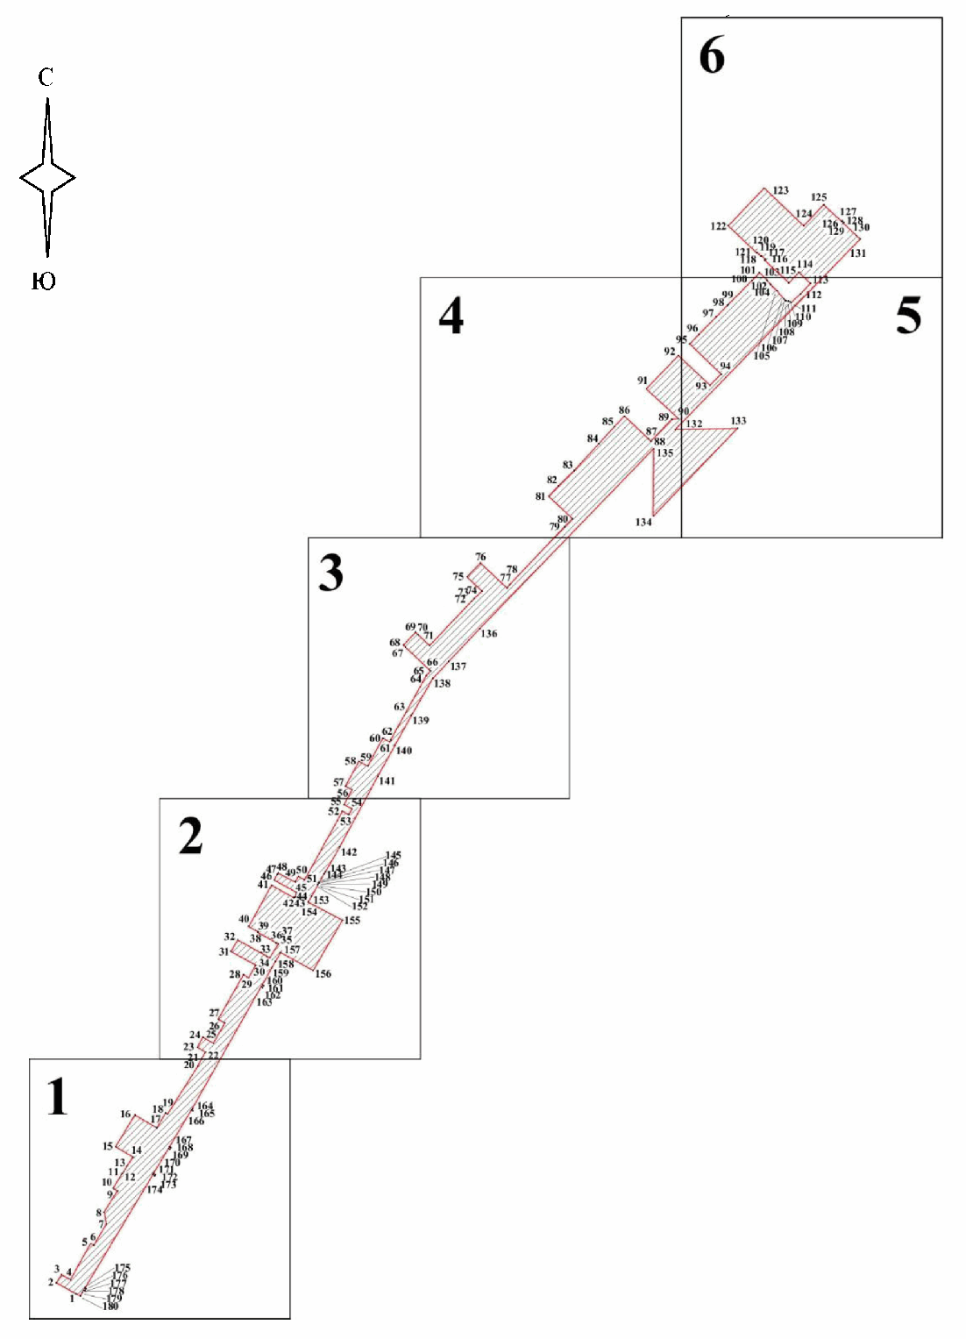

Фрагмент N 1

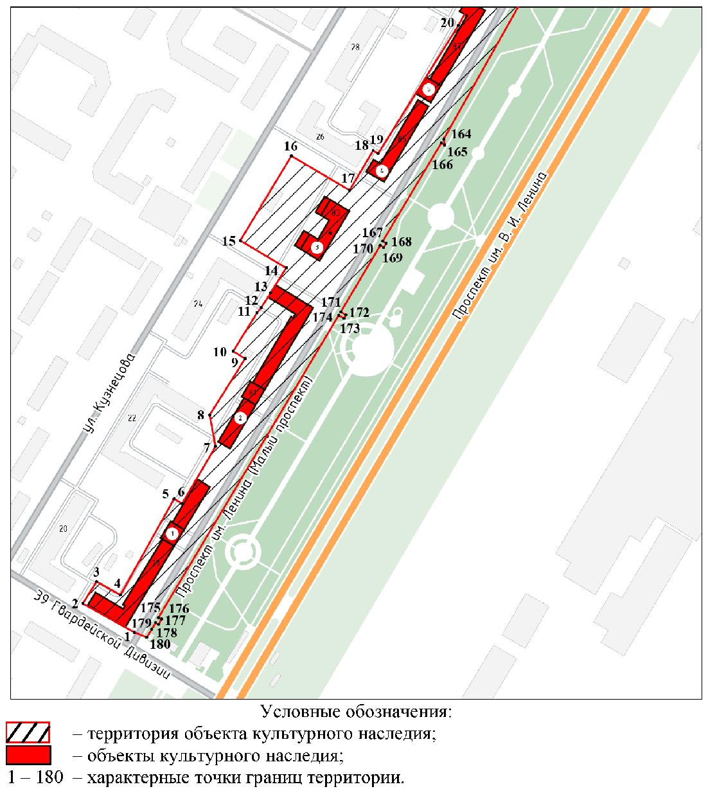

Фрагмент N 2

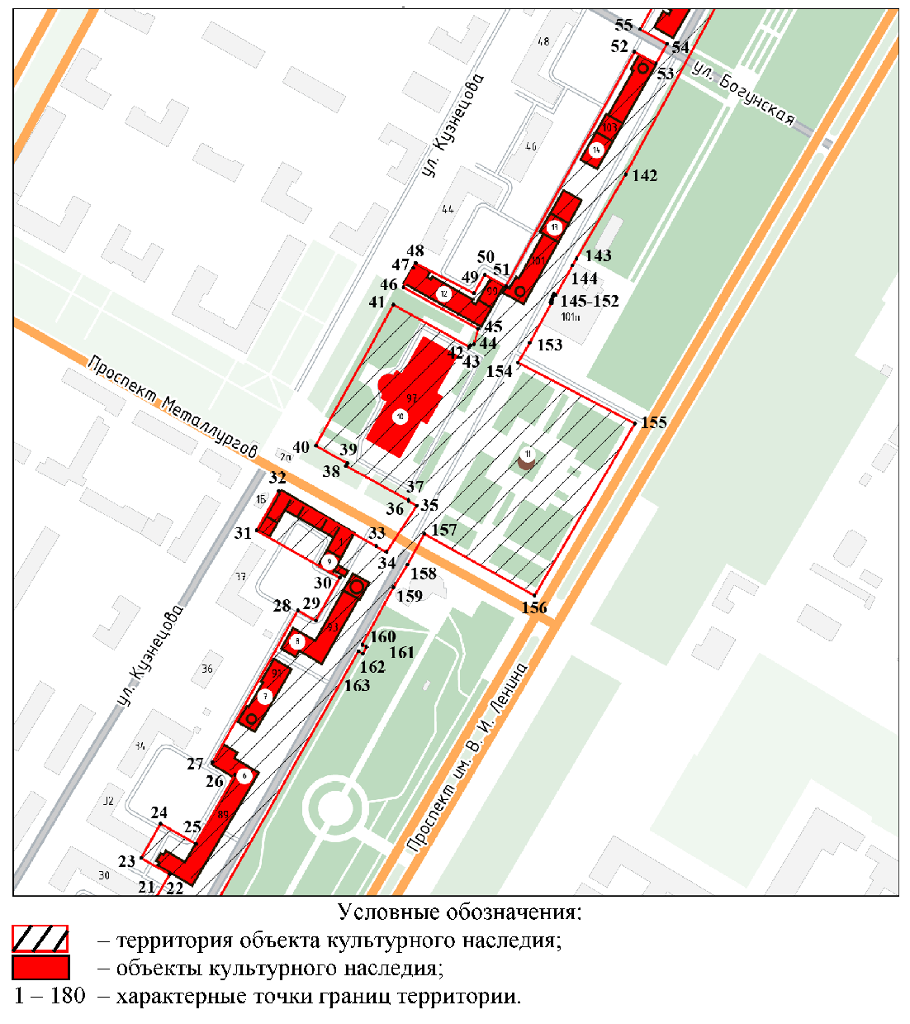

Фрагмент N 3

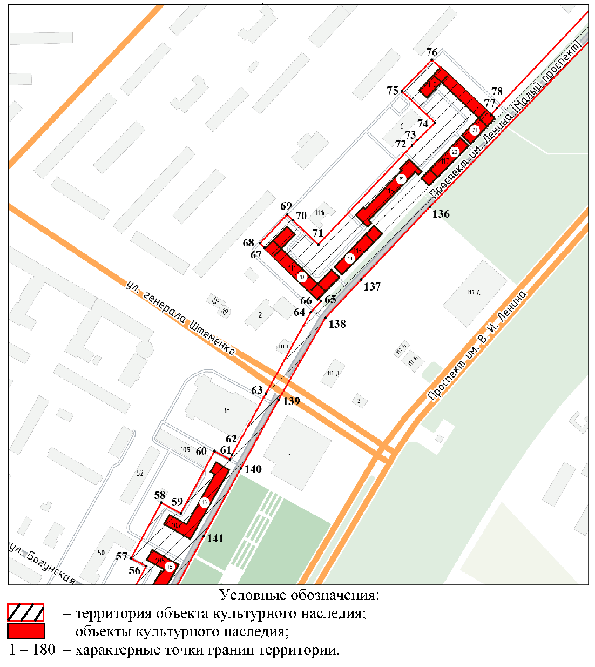

Фрагмент N 4

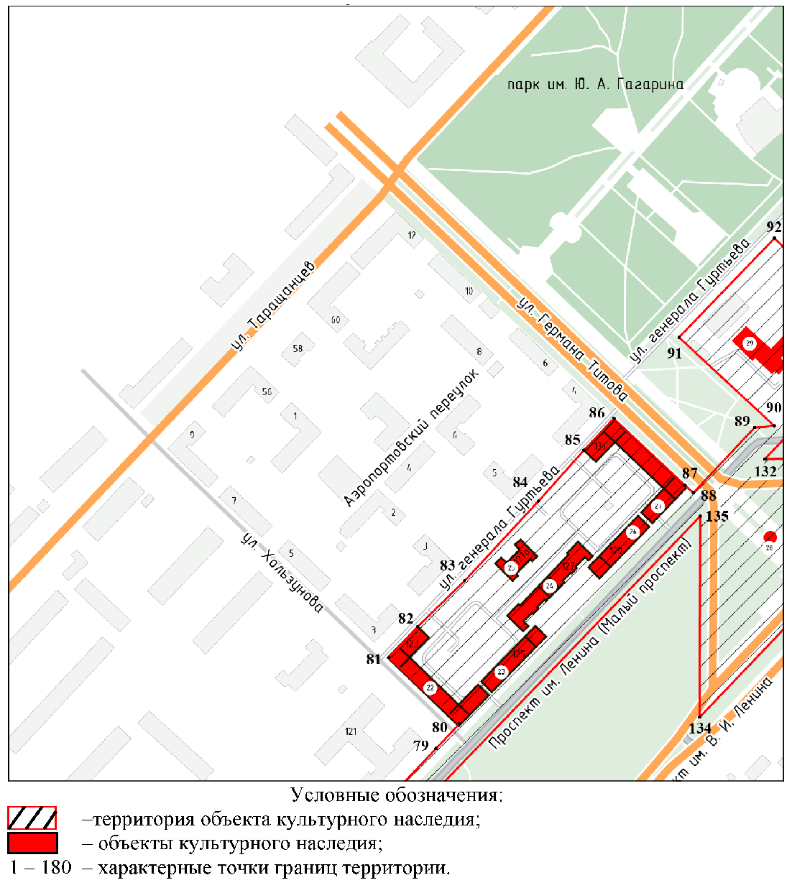

Фрагмент N 5

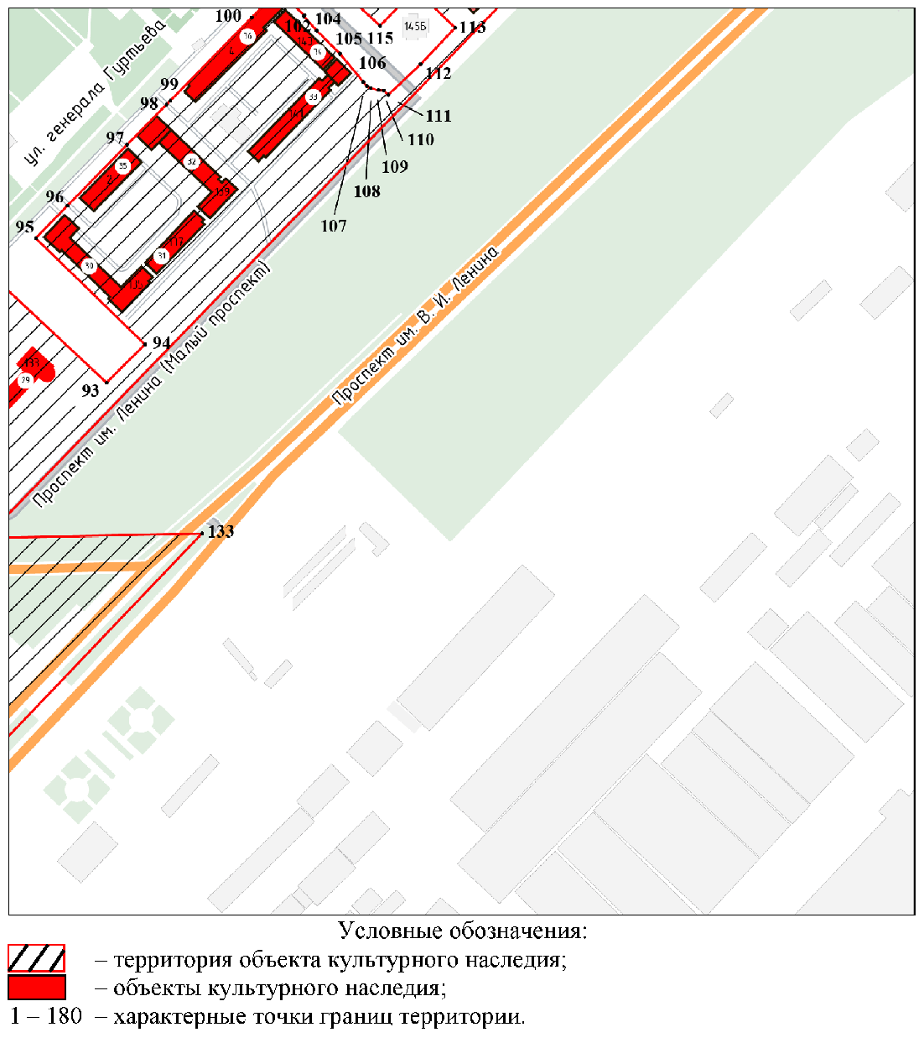

Фрагмент N 6
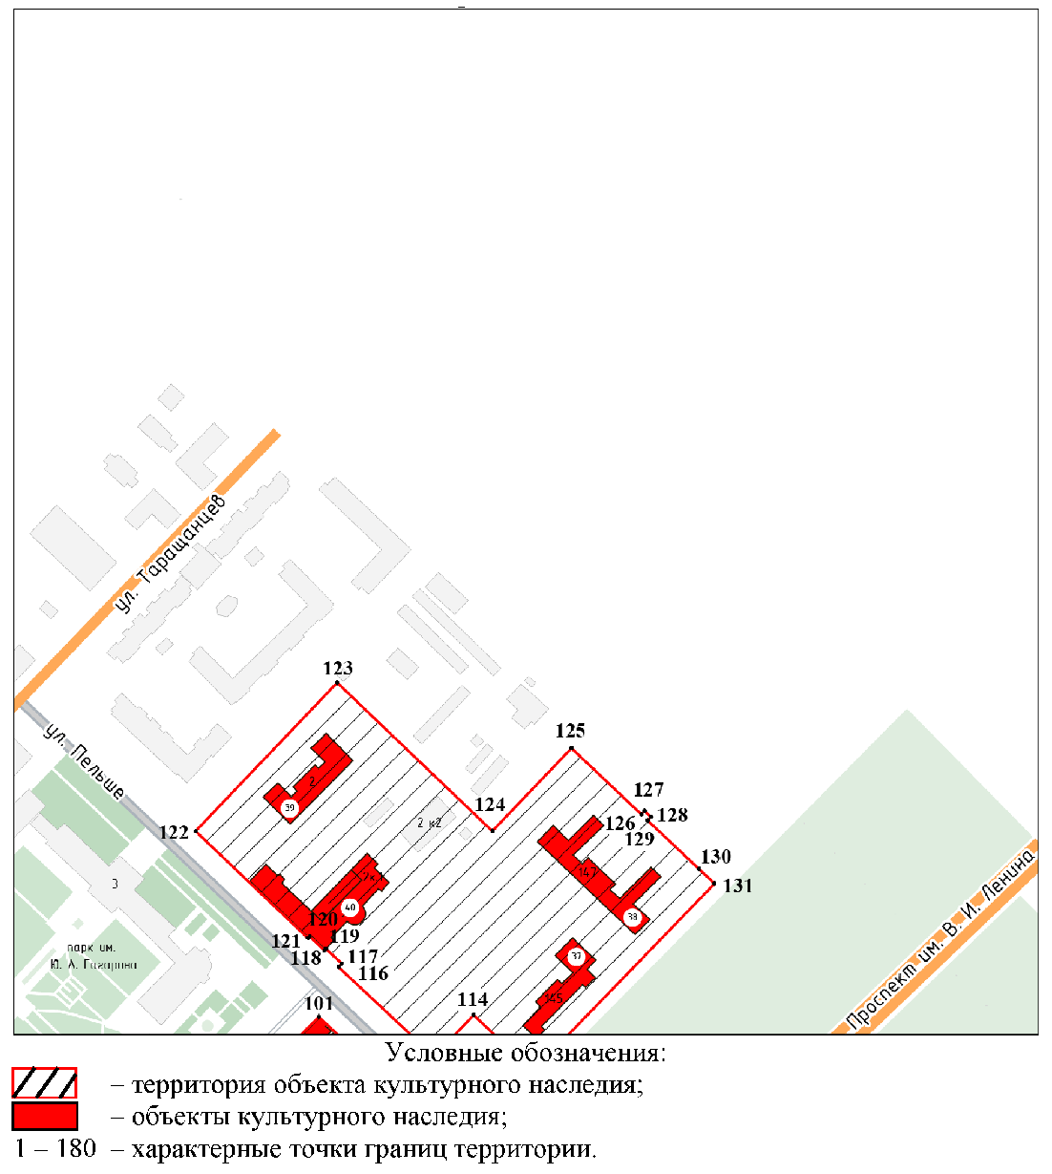

Экспликация объектов культурного наследия, входящих в состав
объекта культурного наследия регионального значения
"Комплекс застройки проспекта им. В.И. Ленина
в Краснооктябрьском районе г. Волгограда", расположенного
по адресу: Волгоградская область, г. Волгоград,
Краснооктябрьский район, пр-кт им. В.И. Ленина,
кварталы N 602 - 608, 727 - 728

N экспл. | Наименование объекта культурного наследия | Дата создания (перестроек) объекта культурного наследия | Адрес объекта культурного наследия

Объекты культурного наследия федерального значения
11 | Монумент "Оборона Царицына" | 1962 г. | Волгоградская область, г. Волгоград, пл. Металлургов, сквер

Объекты культурного наследия регионального значения
1 | "Жилой дом" | 1955 г. | Волгоградская область, г. Волгоград, пр-кт им. В.И. Ленина, д. 79
2 | "Жилой дом" | 1955 г. | Волгоградская область, г. Волгоград, пр-кт им. В.И. Ленина, д. 81
3 | "Здание школы N 20 Краснооктябрьского района Волгограда" | 1951 г. | Волгоградская область, г. Волгоград, пр-кт им. В.И. Ленина, д. 83
4 | "Жилой дом" | 1953 г. | Волгоградская область, г. Волгоград, пр-кт им. В.И. Ленина, д. 85
5 | "Жилой дом" | 1953 г. | Волгоградская область, г. Волгоград, пр-кт им. В.И. Ленина, д. 87
6 | "Жилой дом" | 1951 г. | Волгоградская область, г. Волгоград, пр-кт им. В.И. Ленина, д. 89
7 | "Жилой дом" | 1950 г. | Волгоградская область, г. Волгоград, пр-кт им. В.И. Ленина, д. 91
8 | "Жилой дом" | 1951 г. | Волгоградская область, г. Волгоград, пр-кт им. В.И. Ленина, д. 93
9 | "Жилой дом" | 1950 г. | Волгоградская область, г. Волгоград, пр-кт Металлургов, д. 1
10 | "ДК им. Ленина" | 1960 г. | Волгоградская область, г. Волгоград, пр-кт им. В.И. Ленина, д. 97
12 | "Жилой дом" | 1951 г. | Волгоградская область, г. Волгоград, пр-кт им. В.И. Ленина, д. 99
13 | "Жилой дом" | 1952 г. | Волгоградская область, г. Волгоград, пр-кт им. В.И. Ленина, д. 101
14 | "Жилой дом" | 1952 г. | Волгоградская область, г. Волгоград, пр-кт им. В.И. Ленина, д. 103
15 | "Жилой дом" | 1952 г. | Волгоградская область, г. Волгоград, пр-кт им. В.И. Ленина, д. 105
16 | "Жилой дом" | 1958 г. | Волгоградская область, г. Волгоград, пр-кт им. В.И. Ленина, д. 107
17 | "Жилой дом" | 1956 г. | Волгоградская область, г. Волгоград, пр-кт им. В.И. Ленина, д. 111
18 | "Жилой дом" | 1956 г. | Волгоградская область, г. Волгоград, пр-кт им. В.И. Ленина, д. 113
19 | "Жилой дом" | 1955 г. | Волгоградская область, г. Волгоград, пр-кт им. В.И. Ленина, д. 115
20 | "Жилой дом" | 1955 г. | Волгоградская область, г. Волгоград, пр-кт им. В.И. Ленина, д. 117
21 | "Жилой дом" | 1955 г. | Волгоградская область, г. Волгоград, пр-кт им. В.И. Ленина, д. 119
22 | "Жилой дом" | 1953 г. | Волгоградская область, г. Волгоград, пр-кт им. В.И. Ленина, д. 123
23 | "Жилой дом" | 1953 г. | Волгоградская область, г. Волгоград, пр-кт им. В.И. Ленина, д. 125
24 | "Жилой дом" | 1954 г. | Волгоградская область, г. Волгоград, пр-кт им. В.И. Ленина, д. 127
25 | "Здание детского сада N 41" | 1956 г. | Волгоградская область, г. Волгоград, пр-кт им. В.И. Ленина, д. 127а
26 | "Жилой дом" | 1953 г. | Волгоградская область, г. Волгоград, пр-кт им. В.И. Ленина, д. 129
27 | "Жилой дом" | 1953 г. | Волгоградская область, г. Волгоград, пр-кт им. В.И. Ленина, д. 131
28 | "Памятник В.И. Ленину" | 1965 г. | Волгоградская область, г. Волгоград, пр-кт им. В.И. Ленина
29 | "Средняя школа N 16" | 1945 г. | Волгоградская область, г. Волгоград, пр-кт им. В.И. Ленина, д. 133
30 | "Жилой дом" | 1949 г. | Волгоградская область, г. Волгоград, пр-кт им. В.И. Ленина, д. 135
31 | "Жилой дом" | 1948 г. | Волгоградская область, г. Волгоград, пр-кт им. В.И. Ленина, д. 137
32 | "Жилой дом" | 1950 г. | Волгоградская область, г. Волгоград, пр-кт им. В.И. Ленина, д. 139
33 | "Жилой дом" | 1951 г. | Волгоградская область, г. Волгоград, пр-кт им. В.И. Ленина, д. 141
34 | "Жилой дом" | 1951 г. | Волгоградская область, г. Волгоград, пр-кт им. В.И. Ленина, д. 143
35 | "Жилой дом" | 1949 г. | Волгоградская область, г. Волгоград, ул. Генерала Гуртьева, д. 2
36 | "Жилой дом" | 1951 г. | Волгоградская область, г. Волгоград, ул. Генерала Гуртьева, д. 4
37 | "Здание поликлиники" | 1940-е гг. | Волгоградская область, г. Волгоград, пр-кт им. В.И. Ленина, д. 145
38 | "Здание детского отделения" | 1940-е гг. | Волгоградская область, г. Волгоград, пр-кт им. В.И. Ленина, д. 147
39 | "Отделение родильное больницы N 5" | 1940 г., 1950 г. | Волгоградская область, г. Волгоград, ул. им. Пельше, д. 2
40 | "Общежитие завода. Больница N 5. Главный корпус" | 1954 г. | Волгоградская область, г. Волгоград, ул. им. Пельше, д. 2

Приложение 4
к приказу
комитета
государственной охраны
объектов культурного наследия
Волгоградской области
от 13.07.2021 N 433

ПЕРЕЧЕНЬ КООРДИНАТ ХАРАКТЕРНЫХ ТОЧЕК ГРАНИЦ ТЕРРИТОРИИ
ОБЪЕКТА КУЛЬТУРНОГО НАСЛЕДИЯ РЕГИОНАЛЬНОГО ЗНАЧЕНИЯ
"КОМПЛЕКС ЗАСТРОЙКИ ПРОСПЕКТА ИМ. В.И. ЛЕНИНА
В КРАСНООКТЯБРЬСКОМ РАЙОНЕ Г. ВОЛГОГРАДА", РАСПОЛОЖЕННОГО
ПО АДРЕСУ: ВОЛГОГРАДСКАЯ ОБЛАСТЬ, Г. ВОЛГОГРАД,
КРАСНООКТЯБРЬСКИЙ РАЙОН, ПР-КТ ИМ. В.И. ЛЕНИНА,
КВАРТАЛЫ N 602 - 608, 727 - 728

Система координат: местная, городская

Номер характерной точки | Х | У
1 | 5285,92 | 3106,65
2 | 5314,98 | 3054,67
3 | 5337,21 | 3068,43
4 | 5323,68 | 3092,62
5 | 5420,63 | 3146,83
6 | 5415,94 | 3154,78
7 | 5473,40 | 3188,65
8 | 5505,26 | 3182,75
9 | 5562,10 | 3218,59
10 | 5569,44 | 3206,56
11 | 5608,40 | 3230,59
12 | 5613,55 | 3234,91
13 | 5628,35 | 3244,14
14 | 5653,79 | 3260,01
15 | 5681,13 | 3213,73
16 | 5766,74 | 3265,34
17 | 5732,01 | 3324,19
18 | 5771,95 | 3347,77
19 | 5768,94 | 3352,88
20 | 5898,32 | 3433,96
21 | 5917,54 | 3444,78
22 | 5935,42 | 3454,85
23 | 5948,02 | 3432,47
24 | 5975,04 | 3447,69
25 | 5959,30 | 3475,65
26 | 6013,65 | 3506,25
27 | 6023,50 | 3488,75
28 | 6143,10 | 3556,08
29 | 6135,19 | 3570,13
30 | 6169,05 | 3589,18
31 | 6206,05 | 3523,46
32 | 6237,08 | 3540,93
33 | 6193,74 | 3617,72
34 | 6189,09 | 3625,98
35 | 6225,68 | 3649,77
36 | 6229,23 | 3643,12
37 | 6230,00 | 3643,20
38 | 6256,95 | 3593,95
39 | 6259,08 | 3595,10
40 | 6272,82 | 3570,13
41 | 6383,90 | 3631,41
42 | 6350,67 | 3691,07
43 | 6351,90 | 3692,09
44 | 6352,79 | 3694,89
45 | 6364,94 | 3698,21
46 | 6397,74 | 3639,21
47 | 6412,94 | 3647,01
48 | 6416,63 | 3648,91
49 | 6392,95 | 3695,06
50 | 6407,56 | 3703,43
51 | 6398,46 | 3720,02
52 | 6583,30 | 3821,43
53 | 6573,90 | 3838,57
54 | 6589,43 | 3847,02
55 | 6600,84 | 3826,03
56 | 6640,60 | 3847,63
57 | 6650,47 | 3829,46
58 | 6717,29 | 3865,77
59 | 6704,45 | 3889,39
60 | 6779,31 | 3930,07
61 | 6769,36 | 3948,37
62 | 6775,17 | 3951,29
63 | 6848,55 | 3991,90
64 | 6946,74 | 4046,24
65 | 6960,01 | 4058,17
66 | 6963,03 | 4054,95
67 | 7024,28 | 3990,38
68 | 7029,62 | 3984,76
69 | 7064,07 | 4017,44
70 | 7057,22 | 4024,62
71 | 7028,07 | 4055,15
72 | 7147,38 | 4167,98
73 | 7154,12 | 4174,82
74 | 7174,73 | 4195,74
75 | 7212,94 | 4155,67
76 | 7250,51 | 4191,92
77 | 7183,57 | 4263,09
78 | 7192,21 | 4270,32
79 | 7347,51 | 4416,92
80 | 7369,90 | 4438,06
81 | 7429,72 | 4374,35
82 | 7457,49 | 4400,42
83 | 7498,90 | 4442,92
84 | 7570,60 | 4509,42
85 | 7616,59 | 4550,47
86 | 7645,20 | 4577,33
87 | 7584,84 | 4641,63
88 | 7578,00 | 4648,93
89 | 7636,95 | 4704,26
90 | 7638,50 | 4722,03
91 | 7718,30 | 4636,13
92 | 7807,69 | 4722,23
93 | 7728,26 | 4807,15
94 | 7757,66 | 4836,80
95 | 7839,64 | 4752,55
96 | 7864,50 | 4776,91
97 | 7911,56 | 4823,04
98 | 7942,39 | 4853,26
99 | 7945,46 | 4856,27
100 | 8009,54 | 4919,09
101 | 8030,36 | 4939,50
102 | 8011,21 | 4959,76
103 | 8010,67 | 4959,22
104 | 7999,47 | 4969,35
105 | 7981,64 | 4987,15
106 | 7959,92 | 5005,25
107 | 7956,72 | 5008,00
108 | 7955,14 | 5010,81
109 | 7953,70 | 5016,89
110 | 7953,44 | 5020,88
111 | 7950,00 | 5024,53
112 | 7973,66 | 5049,42
113 | 8001,75 | 5076,10
114 | 8031,58 | 5045,15
115 | 8003,08 | 5018,12
116 | 8064,29 | 4952,99
117 | 8066,69 | 4955,19
118 | 8076,67 | 4944,42
119 | 8075,60 | 4943,36
120 | 8084,99 | 4933,41
121 | 8083,86 | 4932,20
122 | 8156,79 | 4855,65
123 | 8257,88 | 4952,06
124 | 8156,91 | 5057,94
125 | 8213,37 | 5111,78
126 | 8168,21 | 5159,45
127 | 8170,55 | 5161,64
128 | 8166,42 | 5166,05
129 | 8164,07 | 5163,82
130 | 8130,99 | 5198,81
131 | 8121,03 | 5209,34
132 | 7608,66 | 4713,62
133 | 7612,10 | 4880,84
134 | 7375,77 | 4654,71
135 | 7557,07 | 4655,41
136 | 7073,36 | 4189,26
137 | 6986,08 | 4106,81
138 | 6939,78 | 4063,55
139 | 6840,93 | 4007,02
140 | 6758,43 | 3961,72
141 | 6676,90 | 3916,87
142 | 6486,63 | 3814,55
143 | 6420,25 | 3775,71
144 | 6414,83 | 3772,54
145 | 6391,62 | 3759,70
146 | 6392,53 | 3758,05
147 | 6390,62 | 3757,00
148 | 6390,35 | 3757,47
149 | 6387,72 | 3756,20
150 | 6387,78 | 3756,05
151 | 6385,93 | 3755,06
152 | 6385,34 | 3756,10
153 | 6353,95 | 3738,91
154 | 6338,36 | 3729,68
155 | 6290,33 | 3821,92
156 | 6154,87 | 3742,81
157 | 6203,45 | 3655,74
158 | 6179,14 | 3642,31
159 | 6161,15 | 3631,41
160 | 6116,18 | 3606,66
161 | 6114,22 | 3610,14
162 | 6108,99 | 3607,19
163 | 6110,95 | 3603,71
164 | 5783,61 | 3419,14
165 | 5777,69 | 3420,23
166 | 5779,76 | 3416,81
167 | 5680,56 | 3357,67
168 | 5678,51 | 3361,11
169 | 5674,21 | 3358,55
170 | 5676,26 | 3355,11
171 | 5609,30 | 3315,26
172 | 5606,23 | 3320,41
173 | 5602,80 | 3318,36
174 | 5605,87 | 3313,21
175 | 5300,88 | 3131,19
176 | 5299,13 | 3134,22
177 | 5293,94 | 3131,24
178 | 5295,67 | 3128,21
179 | 5289,02 | 3124,36
180 | 5280,88 | 3119,22
1 | 5285,92 | 3106,65

Приложение 5
к приказу
комитета
государственной охраны
объектов культурного наследия
Волгоградской области
от 13.07.2021 N 433

РЕЖИМ ИСПОЛЬЗОВАНИЯ ТЕРРИТОРИИ ОБЪЕКТА КУЛЬТУРНОГО НАСЛЕДИЯ
РЕГИОНАЛЬНОГО ЗНАЧЕНИЯ "КОМПЛЕКС ЗАСТРОЙКИ ПРОСПЕКТА ИМ.
В.И. ЛЕНИНА В КРАСНООКТЯБРЬСКОМ РАЙОНЕ Г. ВОЛГОГРАДА",
РАСПОЛОЖЕННОГО ПО АДРЕСУ: ВОЛГОГРАДСКАЯ
ОБЛАСТЬ, Г. ВОЛГОГРАД, КРАСНООКТЯБРЬСКИЙ РАЙОН,
ПР-КТ ИМ. В.И. ЛЕНИНА, КВАРТАЛЫ N 602 - 608, 727 - 728

В границах территории объекта культурного наследия регионального значения "Комплекс застройки проспекта им. В.И. Ленина в Краснооктябрьском районе г. Волгограда", расположенного по адресу: Волгоградская область, г. Волгоград, Краснооктябрьский район, пр-кт им. В.И. Ленина, кварталы N 602 - 608, 727 - 728, разрешаются:
проведение работ по сохранению объекта культурного наследия или его отдельных элементов, объектов культурного наследия, входящих в его состав, сохранение историко-градостроительной, природной среды объекта культурного наследия;
ведение хозяйственной деятельности, которое осуществляется при условии соблюдения мер по обеспечению сохранности объекта культурного наследия;
работы по сносу (демонтажу) объектов капитального строительства и некапитальных зданий и сооружений, которые осуществляются при условии соблюдения мер по обеспечению сохранности объекта культурного наследия;
работы по прокладке, реконструкции, ремонту дорог и элементов их обустройства, а также подземных инженерных коммуникаций, не нарушающих целостность объектов культурного наследия и не создающих угрозы их повреждения, разрушения или уничтожения, угрозы пожара;
организация открытых парковок на специально отведенных площадках, пешеходных и велосипедных дорожек, остановочных пунктов, пандусов и других приспособлений, в том числе обеспечивающих передвижение маломобильных групп населения;
освоение подземного пространства, которое осуществляется при условии соблюдения мер по обеспечению сохранности объекта культурного наследия;
проведение работ по озеленению и благоустройству территории, производимых, в том числе с применением методов реставрации, направленных на формирование наиболее близкого к историческому восприятию объектов культурного наследия;
установка средств наружной информации, элементов информационно-декоративного оформления событийного характера (мобильные информационные конструкции), включая праздничное оформление;
проведение научных исследований, в том числе археологических.
В границах территории объекта культурного наследия регионального значения "Комплекс застройки проспекта им. В.И. Ленина в Краснооктябрьском районе г. Волгограда", расположенного по адресу: Волгоградская область, г. Волгоград, Краснооктябрьский район, пр-кт им. В.И. Ленина, кварталы N 602 - 608, 727 - 728, запрещаются:
проведение строительных работ;
хозяйственная деятельность, ведущая к разрушению, искажению облика объектов культурного наследия, нарушающая их целостность и создающая угрозу их повреждения, разрушения или уничтожения;
самовольная вырубка растительности, уничтожение травяного покрова;
установка на фасадах, крышах объектов культурного наследия кондиционеров, телеантенн, тарелок спутниковой связи, а также других средств технического обеспечения;
работы по прокладке наземных и воздушных инженерных коммуникаций, кроме временных, необходимых для проведения работ по сохранению объектов культурного наследия.

